**重汽科技大厦、营销中心外墙及幕墙玻璃**

**清洗项目**

**招 标 文 件**

采购形式编号：CGZX2024080044

**招 标 人：济南港豪发展有限公司**

**二〇二四年八月**

## 第一章 招标公告

**一、招标条件**

根据中国重汽集团公司管理要求，对重汽科技大厦、营销中心外墙及幕墙玻璃清洗项目进行公开招标，现已具备招标条件，欢迎合格潜在投标人前来参加投标。

**二、项目概况与招标范围**

2.1工程名称：重汽科技大厦、营销中心外墙及幕墙玻璃清洗项目；

2.2工程地点：中国重汽科技大厦；

2.3工期要求：合同签订后的10个日历日内；

2.4工程简介：科技大厦、营销中心幕墙玻璃、外墙石材、不锈钢架、塑铝板及表面其它装饰物等清洗，共计40000m²（根据清洗工程量据实结算）。

2.5招标形式：公开招标。报名（供方资质审核）、发标、应标、评标、审批等环节均在重汽e采通中进行。中国重汽e采通网址：([https://ecaitong.sinotruk.com:8012)](http://ecaitong.sinotruk.com:8012)" \t "_blank)。

本项目采购形式编号：CGZX2024080044

**三、投标方资格要求**

3.1拟投标人必须是在中华人民共和国境内注册的独立法人机构，具有独立承担民事责任能力，注册资金不少于**100万人民币**（或等值其他货币）；**公司成立三年以**上（以营业执照成立日期到开标当日满三年为准）；且经营范围满足招标人需求；并在人员、设备、资金等方面具有承担本项目的能力。

3.2投标方满足技术、质量、资金等要求，财务状况良好、经营稳定，具有全面履约的能力，能提供相关信用等级和完税证明。

3.3公司信誉良好，无违法违规等不良行为，在“信用中国”中未列入联合惩戒失信人名单。

3.4无招标违规、谎报年度报告信息、提供虚假资质资料等行为或其他行政处罚记录。

3.5没有被中国重汽集团列入黑名单。

3.6本项目不接受联合体投标。

3.7投标人须认可招标人的工作指令，包括节、假日能正常开展工作的要求。

3.8拟投标人的直接或间接股东、法定代表人、董事、监事、高管非重汽员工及其亲属。

3.9投标人须具备高空作业资质，幕墙工程施工、维护、清洗资质。

**四、议程安排**

1.公告时间：2024年8月9日

2.报名截止时间：截止至2024年8月 21日下午17点前（书面、电话、邮件、传真）

3.答疑时间：截止至2024年8月21日17时前

答疑方式：电话答疑

答疑联系人：郭瑞超

答疑联系电话：13156419234

电子邮箱：guoruichao@sinotruk.com

4.开标时间：2024年8月22日9时

投标地点：重汽未来科技大厦三楼会议室

5.**应标、投标：重汽e采通（操作方法见附件七）**

6.投标保证金：

6.1投标保证金的形式：网银

6.2投标保证金的金额：人民币 5000 元

开户名：中国重汽集团济南动力有限公司

开户行：中国建设银行济南市天桥区支行

账 号：37001616508050150300

6.3保证金截止时间：2024年8月21日 12时

6.4该银行账户只接受电汇，务必用公司账户汇款。**汇款备注信息（必须）：投标保证金—科技大厦幕墙清洗项目—\*\*\*公司（五个字以内公司简称）**

6.5投标保证金将于招标人内部完成中标人评审并确认最终中标人后在60工作日内予以原路返还。中标单位投标保证金在中标后自动转为施工保证金，在工程验收合格后一个付款周期内退还。

7.有下列情形之一的，投标保证金将不予退还：

（1）截至开标前3天，投标人无正当理由、未以书面形式递交说明而在投标截止日不来投标的；

（2）投标人递送文件后，无正当理由放弃投标的；

（3）自中标（成交）通知书发出之日起30日内，中标人无正当理由不签订合同的；

（4）投标过程中被查实有串标、围标、陪标等违规违纪行为的；

（5）投标人有违约违规行为或被投诉、举报的、在调查处理期间，保证金暂不退还，待调查处理结束后按有关规定处理。

## 第二章 投标人须知

**1.投标文件的递交**

投标人须在投标截止日期前将电子标书上传到重汽e采通平台[https://ecaitong.sinotruk.com:8012/](http://ecaitong.sinotruk.com:8012/)，操作方式详见《SRM-系统用户手册-非生产招投标（供应商使用）V1.0 》。若逾期未完成重汽e采通上传标书，即便递交了纸版投标文件，一律视为无效投标。

**注意：投标人必须在投标前根据《非生产供应商注册操作手册》完成账号注册！**

**2.报价**

（1）本次招标为公开招标，报价应为：经与招标人或其指派的答疑人员充分沟通确认基础上，由投标人在满足招标人所提出的、与本项目所有相关环节有关的**所有费用**；

（2）所有报价货币单位为：**元（人民币），投标总报价为含税总价，注明税率，清单价格为不含税价，税率单独计算**；

（3）付款结算方式：半年期商业汇票（包括银行承兑汇票和商业承兑汇票）。

工程竣工验收合格，乙方提供当批付款金额一致的符合国家要求的增值税专用发票（税率6 %，如国家出台新政策对增值税率进行了调整，则不含税价款不变，本合同含税总价在不含税价基础上根据国家最新税率进行相应的调整），经甲方审核无误后于次月付款至合同价款的 70%。

竣工后送甲方指定的第三方审计公司审计（审计费由施工方支付），按照审定额进行结算，乙方提供剩余付款金额一致的符合国家要求的增值税专用发票，经甲方审核无误后于次月付款至工程审定额的100%。

本合同的最终结算金额以工程结算审核报告中的审定额为准。

**3.开标、评标**

（1）开标

①**开标一览表所有报价货币单位均为：人民币，元。**

②**开标时投标人需登录重汽e采通平台，在重汽e采通开标。**

③商务标采用多轮报价，除开标唱标为公开报价方式外，后续多轮澄清报价均为非公开的方式，**在重汽e采通进行提报。**

**注意：每一轮在重汽e采通提供澄清报价均有时间限制，到点后未能提交的按无效处理**。

（2）评标

评标工作由招标人为该项目依法组织的、由三人及以上单数成员（视标的额大小按规定确定专家人数）组成的评标工作小组负责，由评标工作小组按照国家招投标有关规定，本着公平、公正、公开、有序的原则，在最大限度地满足招标文件实质性要求的前提下，依据本招标书列示的相关报价规则，并根据报价情况同时结合项目需求进行竞价评审，按需确定中标候选人及中标项目，对未中标人不做任何解释。

**4.合同签订**

（1）.根据评标工作小组的评标结果并按相关法律法规的规定及公司相关制度要求，确定一家中标人。中标人承诺无条件服从招标人针对该项目的后续所有安排。招标人将合同授予报价最低的投标人，也不对未中标人做任何解释。

（2）.招标人在e采通发送《中标通知书》给中标人，中标人应及时与招标人联系，在规定的时间内与相关单位签订合同（一般为接到《中标通知书》后10个工作日内，具体以招标人要求为准），如果中标人接到《中标通知书》后，无正当理由拒绝按其规定的期限与相关单位签订合同或在签订合同时向招标人或相关单位提出附加条件或者更改合同实质性内容的，招标人有权取消其中标资格，招标人将从剩余投标人中依序重新确定中标人，或重新组织招标。

（3）.中标人应当按照合同约定的履约责任，向招标人指定的合同签订单位缴纳履约保证金5000元（具体数额以合同约定为准），如中标人未按合同及其附件约定履行应承担的责任，招标人或招标人指定的合同签订单位有权扣除其履约保证金。

（4）.中标人应在保证质量的前提下完成中标项目，不得将中标项目转包或分包给他人，否则视为违约，招标人或相关单位有权解除合同。

（5）.中标人由于履行义务的能力或信用有严重缺陷，招标人有权取消其中标资格，招标人将从剩余投标人中依序重新确定中标人，或重新组织招标。

（6）.招标人有权指定招标人的关联单位作为合同签订人，与中标人签署相关合同，且具体权利义务以双方最终签署的合同为准。

**5.出现下列情形之一，招标人有权否决所有投标人的投标，并终止项目招标。**

（1）出现影响招标公正的违法、违规行为的。

（2）因重大变故，施工任务取消的。

（3）招标人认为其他应终止招标的情形。

（4）符合条件的投标人或者对招标文件做实质响应的投标人不足三家的；

（5）评标委员会经评审，认为所有投标都不符合招标文件要求的；

（6）投标人承诺并同意因招标人公司政策变化引起的随时终止项目的情形，并自行承担由此带来的一切损失。

（7）不同投标人的投标文件异常一致或者投标报价呈规律性差异的。

**6.解释权**：本招标文件的最终解释权归招标人，当对一个问题有多种解释时以招标人的书面解释为准。招标文件未做须知明示，而又有相关法律、法规规定的，招标人对此所做解释以相关的法律、法规规定为依据。

**7.中标人瑕疵滞后发现的处理原则。**

无论基于何种原因，各项本应作为拒绝处理的情形即便未被及时发现而使该中标人通过了资格审核、初评、现场复审、终评或其他所有相关程序，包括已签订合同的情形，一旦中标人被拒绝或该中标人此前的评议结果被取消，相关的一切损失均由该中标人承担。

**第三章 技术标准及要求**

一、项目综合说明

为了提高企业的整体形象，对重汽科技大厦、营销中心外墙及玻璃进行清洗，共约4万平方米。

二、服务要求

1、质量标准：除建筑物本身原因外，清洗后玻璃幕墙、石材、铝塑板及其它装饰物表面目视洁净一致、无水迹、无污物（其质量原因除外），不锈钢架光亮无尘、无锈迹，雨棚洁净，无污染痕迹。

2、验收：施工完成后，由双方至少各派壹名代表，根据合同标准对建筑物进行验收。

3、服务方开工前，须办理开工申请及各项施工许可证件，并严格遵守招标人的各项纪律。服务方保证派驻本项目现场的工作人员，均为专业人员，并持有高空作业证，且派驻人员均经过岗前培训，包括职业道德、安全注意事项，技能及工作规范（含安全操作规范）等，确保施工安全。派驻人员熟悉并严格遵守招标人各项规章制度，保证作业现场安全，并采取合理措施避免对他人造成损害。

4、对在施工中因服务方原因造成的对建筑物的损坏，由服务方负责修缮、赔偿。

5、服务方必须遵守招标人的各项安全生产规章制度，做好依法依规安全施工。因服务方施工过程中出现的安全问题及事故均由服务方全部承担，招标人不承担任何责任。

6、无论本技术规格书有无明确规定，承包人都有责任使工程质量和管理工作满足现行有关技术标准和本技术规格书的全部要求，对施工过程中涉及的安全、劳动卫生、环境保护等承担全部责任。

三、实施时间

接招标人通知后按要求时间完工。

**第四章 投标文件编制**

**一、投标人的投标文件需按要求签字盖章后扫描为pdf版。具体包含内容如下：**

**1.资格证明文件（1份）：**

1.1统一社会信用代码的新版营业执照复印件（加盖公章）；

1.2法人授权委托书原件及投标单位的法定代表人或授权代表的身份证复印件（加盖公章）（见附件一）；

1.3在工商行政管理局的《国家企业信用信息公示系统（山东）》中的查询记录；

1.4资质证书；

1.5安全生产许可证；

1.6投标保证金缴纳证明（银行回执单）；

**2.****投标文件（1份）：**

2.1投标函（附件二）；

2.2开标一览表（附件三）；

2.3投标人承诺函（附件四）；

2.4投标报价清单（附件五）。

**二、投标文件格式要求**

**投标人的投标文件由资格证明文件、投标文件商务部分共二部分构成，纸质版要求二部分分别胶装成册，每部分提供正本一份。具体内容如下：**

**1.第一部分、资格证明文件：**

1.1营业执照；

1.2法人授权委托书及被授权人身份证原件；

1.3在工商行政管理局的《国家企业信用信息公示系统（山东）》中的查询记录；

1.4投标保证金缴纳证明。

**2.第二部分、商务部分：**

2.1投标函；

2.2开标一览表；

2.3投标人承诺函；

2.4投标报价清单。

**注：招标文件给定格式的按给定的格式填写，未给定格式的，由投标人自行编制，但需包含以上内容。**

**三、投标内容填写说明**

1开标一览表为在开标仪式上唱标的内容，要求按格式填写、统一规范，不得自行增减内容。

2所有投标文件要求**字迹清晰**，加盖公章页公章为彩色；不满足上述要求对评标专家造成评标干扰的按无效投标处理。

**四、投标文件的密封和标记**

1.投标人应将投标文件**正本一份开标前密封送达至招标人**，并在封面明显处注明以下内容：

⑴项目名称

⑵投标人名称（加盖公章）、地址、邮编、电话、传真

2.请投标人将1份“开标一览表”单独密封，并注明开标一览表、项目名称、投标人名称（加盖公章），与投标文件同时提交。

3.每一密封文件在封口处加盖投标人公章并注明“于20XX年X月X日上/下午X时之前不准启封”字样。

4.如果投标人未按上述要求对投标文件密封及加写标记，招标人对投标人提前启封概不负责。对由此造成提前开封的投标文件，招标人有权予以拒绝，并退回投标人。

附件一：

项目名称： (XX项目)

日期： 年 月 日

**法人授权委托书**

致（招标人名称） ：

本授权委托书声明：我（法人姓名） 系（投标人名称） 的法定代表人，现授权委托（投标人名称） 的 （授权委托代理人姓名） 为我公司参加贵方组织的 XX项目 的法定代表人授权委托代理人，全权代表本公司处理投标过程的一切事宜，包括：投标、参与开标、谈判、签约等。投标人授权代表在投标过程中所签署的一切文件和处理与之有关的一切事务，我公司均予认可并对此承担全部责任。

委托期限：20XX 年X 月 X 日至 20XX 年 X 月 X 日

代理人无转委托权，特此委托。

代理人姓名： 性别： 年龄：

身份证号码： 职务：

投标人名称：（盖单位公章）

法定代表人：（签字）

**附被授权人有效的身份证正反两面复印件**

附件二：

**投标函**

致（招标人名称） ：

根据贵方为（项目名称） 招标书，签字代表（全名、职务） 经正式授权并代表投标人（投标人名称、地址） 提交下述文件：

资质证明文件（1份）

投标文件（正本1份和副本1份）

据此，签字代表宣布同意如下：

1. 投标人将按招标文件的规定履行合同责任和义务。
2. 投标人已详细审查全部招标文件，包括修改文件（如有的话）以及全部参考资料和有关附件，我们完全理解并同意放弃对这方面有不明及误解的权利。
3. 投标有效期：自投标截止之日起至合同签署日一直有效。
4. 投标人同意提供贵方要求的可能与投标有关的一切数据和资料，完全理解贵方不一定要接受最低价的投标或收到的任何投标。
5. 投标人承诺所提供的所有数据和资料均真实有效，如存在虚报情况，投标人愿为此承担一切法律责任，并主动退出本项目竞标。
6. 与本投标有关的一切正式往来通讯请寄：

地址： 邮编：

电话：

投标人授权代表签字： 职务： 日期：

投标人授权代表姓名、职务：

投标人名称（及公章）：

日期： 年 月 日

附件三：**开标一览表**

**开标一览表**

|  |  |
| --- | --- |
| 项目名称 | 重汽科技大厦、营销中心外墙及幕墙玻璃清洗项目 |
| 投标单位名称 |  |
| 总报价（元，含税价） |  |
| 税率 | 6 % |
| 综合单价M²（元，含税价） |  |
| 质量目标 | 合格 |
| 施工周期 | 接到通知后X天内完成 |
| 特殊说明： | |
| 投标人是否认同招标文件的各项条款要求：  （如不同请填写偏离表） | |
| 投标人确认（签字）： | |

**注：**1.该表“序号”栏应根据该设备分项的序号填写。

2.本表用于开标宣读用，请单独封存。

**相关条款偏离表**

|  |  |  |  |  |
| --- | --- | --- | --- | --- |
| 序号 | 招标文件条款 | | 投标书条款 | |
| 条款号 | 条款内容 | 条款号 | 条款内容 |
| 1 |  |  |  |  |
| 2 |  |  |  |  |
| 3 |  |  |  |  |
| 4 |  |  |  |  |
| 5 |  |  |  |  |
| 6 |  |  |  |  |
| 7 |  |  |  |  |
| 8 |  |  |  |  |
| 9 |  |  |  |  |
| 10 |  |  |  |  |
| 11 |  |  |  |  |
| 12 |  |  |  |  |
| 13 |  |  |  |  |

投标人名称： 授权代表签字： 日期：

**注：**为避免歧义，无偏离也应要提报该表，并注明“无”字。如无该表则即使在其它部分已反映，将也被视为“无偏离”。

附件四：

投标人承诺函

项目名称： (XX项目)

日期： 年 月 日

投标人承诺函

|  |
| --- |
| 投标人承诺：  我公司承诺遵守贵公司由于招标人公司政策变化引起的随时终止项目的要求并承担由此带来的一切损失。 |

投标人名称（盖章）： 法定代表人或授权代表签字：

附件五：投标报价清单

|  |  |  |  |  |  |  |  |  |
| --- | --- | --- | --- | --- | --- | --- | --- | --- |
| 序号 | 服务名称 | 服务说明 | 单位 | 预估数量 | 综合单价（含税） | 总价  （含税） | 税率 | 备注 |
| 1 | 科技大厦外墙清洗 | 外墙清洗（包含外墙石材、玻璃幕墙、铝塑板等其他表面装饰物清洗） | m² | 35000 |  |  |  |  |
| 2 | 营销中心外墙清洗 | 外墙清洗（包含外墙石材、玻璃幕墙、铝塑板等其他表面装饰物清洗） | m² | 5000 |  |  |  |  |

附件六：

**SRM非生产供应商注册操作手册**

浏览器中输入地址;

[https://ecaitong.sinotruk.com:8012/#/login](http://ecaitong.sinotruk.com:8012/#/login)

1.点击立即注册

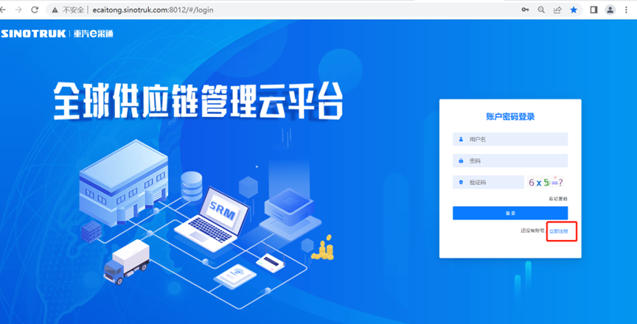

2.填写手机号码（没有注册过的）

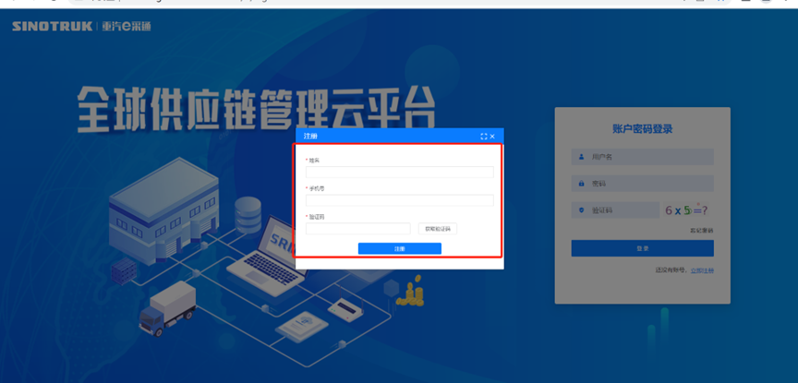

3.注册成功登录这个手机号码的账号进入系统，点击供应商注册

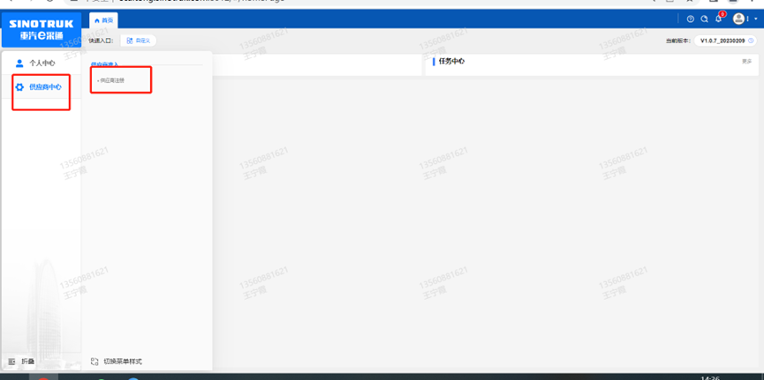

4.点击新增

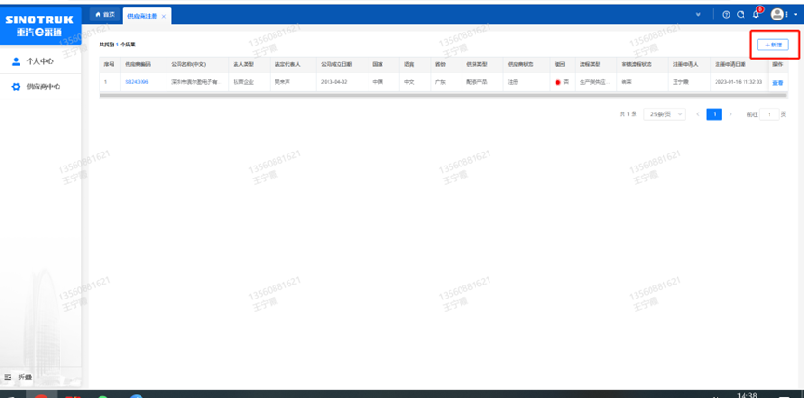

1. 按要求填写所有信息，注意非生产类要填写合作单位，最后提交审批

## 审批通过后，注意记录本单位的“供应商代码”，代码用于登录系统后应标。登录信息如下：

用 户 名：gys+供应商代码

初始密码：scm@2022

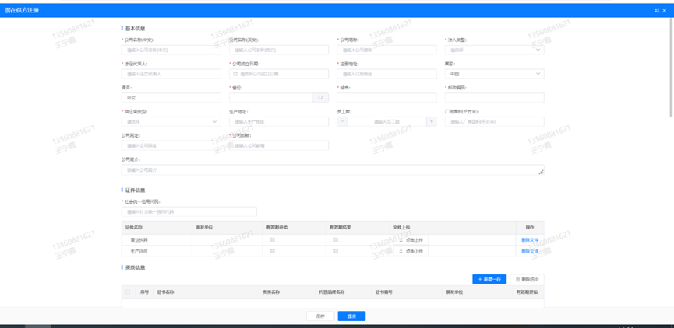

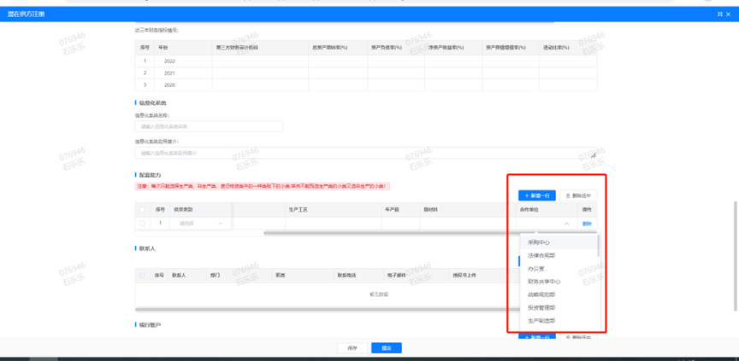

**注册过程中需注意以下信息的填写：**

1. **项目名称“重汽科技大厦、营销中心外墙及幕墙玻璃清洗项目”；**
2. **采购形式编号“CGZX2024080044”；**

**3.业务主管部门选择“保卫保障部”。**

**SRM系统供应商用户手册**

系统网址：[https://ecaitong.sinotruk.com:8012/](http://ecaitong.sinotruk.com:8012/)

用 户 名：gys+供应商代码

初始密码：scm@2022

**1.供应商应标**

路径：招投标中心-非生产类招投标-供应商应标

点击应标，上传文件之后点击提交。

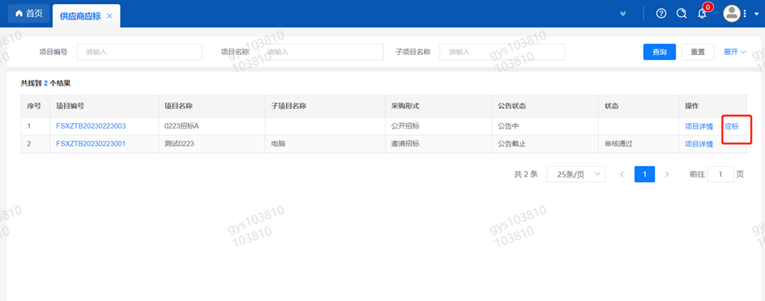

**2.供应商投标**

路径：招投标中心-非生产类招投标-供应商投标

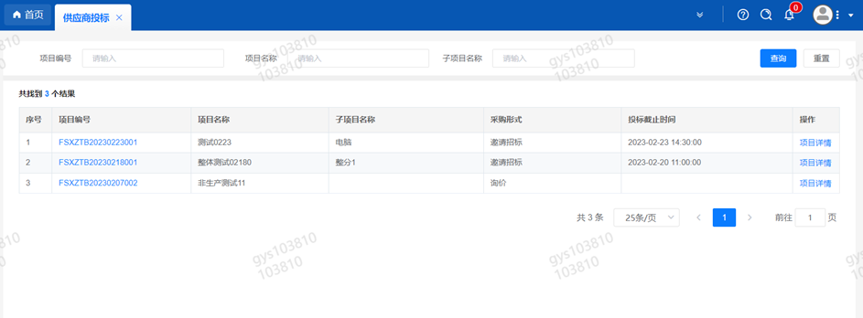

点击投标按钮，进入详情页，输入投标报价并上传相应的附件。

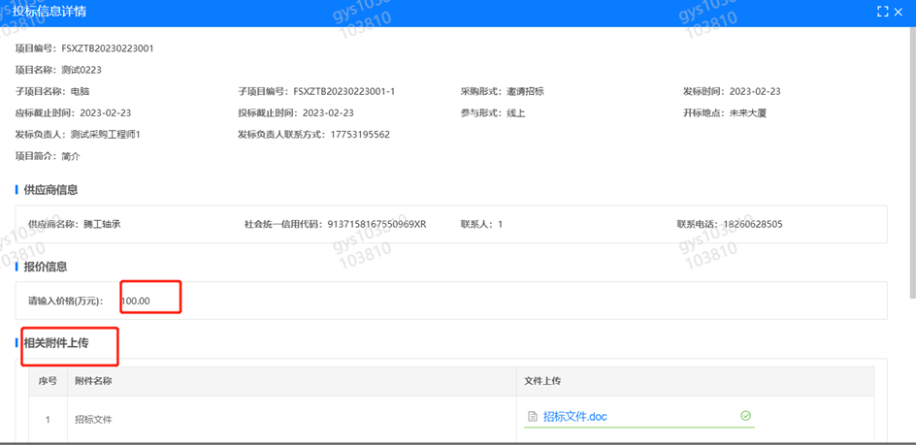

**3.供应商技术标澄清函**

路径：招投标中心-非生产类招投标-供应商技术标澄清函

点击编辑按钮进入系统，上传技术标澄清函。

开标之后所有投标的供应商都可编辑提交，技术标入围之后 都不可编辑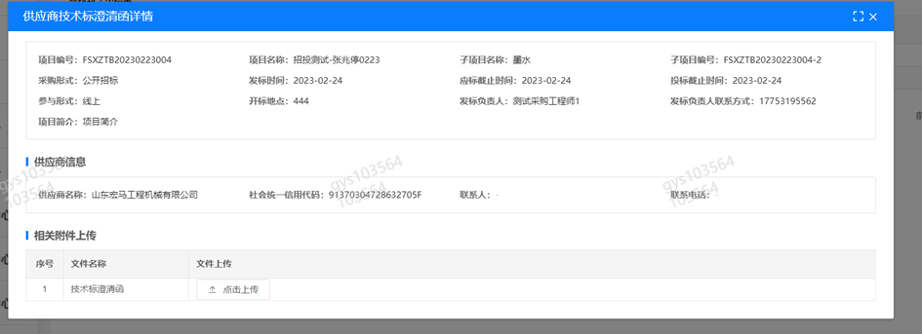

**4.供应商报价**

路径：招投标中心-非生产类招投标-供应商报价

点击报价按钮进入报价详情界面，请在此轮报价起止时间内报价，否则无法报价。

**5.供应商澄清报价**

路径：招投标中心-非生产类招投标-供应商澄清报价

招标发起人接收建议价的同时会给供应商发送澄清报价，供应商在此界面进行澄清报价，点击编辑按钮进入澄清报价详细界面，输入价格并上传澄清函，之后点击提交。

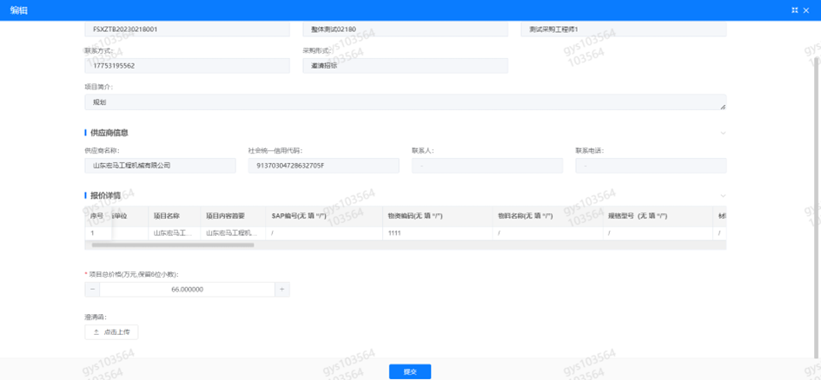

**6.供应商查看中标通知**

路径：招投标中心-非生产类招投标-中标项目

点击查看进入查看中标项目详情

